Resolución del Pleno del Instituto de Transparencia, Acceso a la Información Pública y Protección de Datos Personales del Estado de México y Municipios, con domicilio en Metepec, Estado de México, a veintidós de enero de dos mil veinticinco.

**Vistos** los expedientes relativos a los recursos de revisión número **07534/INFOEM/IP/RR/2024, 07535/INFOEM/IP/RR/2024** y **07540/INFOEM/IP/RR/2024, acumulados,** interpuestos por **XXXXXXXX XXXXXX XXXXXXX**, en lo sucesivo la parte **Recurrente**, en contra de la respuesta a las solicitudes de información con números de folio **00129/MEXICAL/IP/2024, 00131/MEXICAL/IP/2024** y **00188/MEXICAL/IP/2024,** por parte del **Ayuntamiento de Mexicaltzingo,** en lo sucesivo el **Sujeto Obligado;** se procede a dictar la presente resolución, con base en lo siguiente:

**I. A N T E C E D E N T E S :**

**1.** **Solicitudes de Información.** El **veinticuatro de octubre y seis de noviembre de dos mil veinticuatro,** la persona solicitantepresentó, través del Sistema de Acceso a la Información Mexiquense, en lo subsecuente el **SAIMEX,** ante el **Sujeto Obligado**, las solicitudes de acceso a la información pública, mediante las cuales requirió la información siguiente:

|  |  |
| --- | --- |
| **Número de solicitud** | **Información solicitada** |
| **00129/MEXICAL/IP/2024**  **07535/INFOEM/IP/RR/2024** | *“INFORME LAS PLAZAS VACANTES EN EL ORGANO INTERNO DE CONTROL DE MEXICALTZINGO HACIENDO ENFASIS AL: PERFIL PLAZA ACTIVIDADES A REALIZAR" (sic)* |
| **00131/MEXICAL/IP/2024**  **07534/INFOEM/IP/RR/2024** | *“PERFIL DE LOS INTEGRANTES DEL OIC" (sic)* |
| **00188/MEXICAL/IP/2024**  **07540/INFOEM/IP/RR/2024** | *“NUMERO DE VACANTES EN EL OIC PERFIL REQUERIDO EN LA CONTRALORIA PARA OCUPAR ALGUNA VACANTE” (sic)* |

**Modalidad elegida para la entrega de la información:** a través del SAIMEX en todos los casos.

**2**. **Respuesta.** El **quince de noviembre de dos mil veinticuatro**, el **Sujeto Obligado** envió su respuesta a las solicitudes de acceso a la información a través de SAIMEX, sustancialmente en los términos siguientes:

|  |  |
| --- | --- |
| **Número de solicitud** | **Respuesta** |
| **00129/MEXICAL/IP/2024**  **07535/INFOEM/IP/RR/2024** | *“...En atención a su solicitud de información, la dirección de administración, manifestó lo siguiente: NO SE CUENTAN CON PLAZAS VACANTES...” (sic)* |
| **00131/MEXICAL/IP/2024**  **07534/INFOEM/IP/RR/2024** | *“…SE ANEXA AL PRESENTE PERFIL DE LOS INTEGRANTES DEL OIC. El personal que conforma la Contraloría Interna Municipal, es el siguiente: Contralor Municipal: Lic. en Derecho por la Universidad Autónoma del Estado de México. Autoridad Investigadora; Lic. en Derecho, por el Universidad de Ixtlahuaca. Autoridad Substanciadora; Lic. en Derecho, Universidad Autónoma del Estado de México. Autoridad Resolutora; que es desempeñado por el Contralor Municipal, Lic. en Derecho por la Universidad Autónoma del Estado de México. Auditor de Obra; Pasante de Arquitectura, estudios realizados en la Universidad Autónoma del Estado de México. Auditor de Contabilidad; Lic. en Contaduría, por la Universidad Autónoma de México. Auxiliar Jurídico; Lic. en Derecho, por la Universidad del Valle de Toluca. Cabe mencionar que las figuras de las Autoridades, de las que se hace mención están estipuladas, en el artículo 3 de la Ley de Responsabilidades Administrativas del Estado de México y Municipios.…” (sic)*  Archivos adjuntos: curriculum vitae de seis servidores públicos. |
| **00188/MEXICAL/IP/2024**  **07540/INFOEM/IP/RR/2024** | *“Para dar atención a su solicitud de información, se entrega respuesta proporcionada por la Contraloría Municipal: NO SE CUENTA CON NINGUNA VACANTE DISPONIBLE. RESPECTO AL PERFIL DE LOS INTEGRANTES DE LA CONTRALORIA MUNICIPAL, PREFERENTEMENTE QUIENES TENGAN ENFOQUE Y/O FORMACIÓN EN LAS LICENCIATURAS EN DERECHO, ADMINISTRACIÓN Y CONTABILIDAD. PARA EL CASO DEL TITULAR DEL OCI, LAS FUNCIONES QUE MARCAN LA "LEY ORGÁNICA MUNICIPAL DEL ESTADO DE MÉXICO" , CAPÍTULO CUARTO DEL ÓRGANO INTERNO DE CONTROL MUNICIPAL.” (sic)* |

**3. Interposición de los recursos de revisión.** Inconforme con las respuestas del **Sujeto Obligado,** el **seis de diciembre de dos mil veinticuatro,** la parte **Recurrente** interpuso los recursos de revisión, en los cuales manifestó lo siguiente:

|  |  |  |
| --- | --- | --- |
| **Recurso de Revisión** | **Acto impugnado** | **Razones o Motivos de Inconformidad** |
| **07534/INFOEM/IP/RR/2024** | *“NO CORRESPONDE LA INFORMACION RECIBIDA CON LA SOLICITADA” (sic)* | *“NO CORRESPONDE LA INFORMACION RECIBIDA CON LA SOLICITADA” (sic)* |
| **07535/INFOEM/IP/RR/2024** | *“NO CORRESPONDE LA INFORMACION RECIBIDA CON LA SOLICITADA” (sic)* | *“NO CORRESPONDE LA INFORMACION RECIBIDA CON LA SOLICITADA” (sic)* |
| **07540/INFOEM/IP/RR/2024** | *“NO CORRESPONDE LA INFORMACION RECIBIDA CON LA SOLICITADA” (sic)* | *“NO CORRESPONDE LA INFORMACION RECIBIDA CON LA SOLICITADA” (sic)* |

**4. Turno.** De conformidad con el artículo 185, fracción I de la Ley Transparencia y Acceso a la Información Pública del Estado de México y Municipios, los recursos de revisión fueron turnados a los Comisionados **Guadalupe Ramírez Peña** y **José Martínez Vilchis,** a efecto de presentar al Pleno los proyectos de resolución correspondientes.

**5. Admisión.** El **diez y once de diciembre de dos mil veinticuatro**, en términos de lo dispuesto en el artículo 185, fracciones I, II y IV de la Ley de Transparencia y Acceso a la Información Pública del Estado de México y Municipios, se admitieron a trámite los recursos de revisión**.**

**6. Manifestaciones.** De constancias del expediente electrónico del SAIMEX, se observa que el **Sujeto Obligado** fue omiso en rendir su informe justificado; así como, la parte **Recurrente** fue omisa en hacer valer manifestaciones o rendir alegatos que conforme a derecho resultaran procedentes, como se muestra:



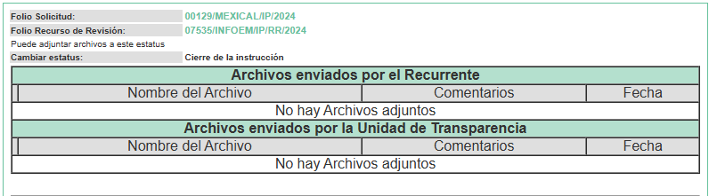



**7. Acumulación de los recursos de revisión.** En la **Cuadragésima Cuarta Sesión Ordinaria**, de fecha **dieciocho de diciembre de dos mil veinticuatro,** al advertir la conexidad causa y con la finalidad de evitar que se dicten resoluciones contradictorias, de conformidad con el artículo 195 de la Ley de Transparencia y Acceso a la Información Pública del Estado de México y Municipios y artículo 18 del Código de Procedimientos Administrativos del Estado de México, el Pleno de este Instituto, aprobó la acumulación de los expedientes citados, a efecto de que la Comisionada **Guadalupe Ramírez Peña** formulara y presentara el proyecto de resolución correspondiente.

***Código de Procedimientos Administrativos del Estado de México***

***“Artículo 18.-******La autoridad administrativa o el Tribunal acordarán la acumulación de los expedientes del procedimiento y proceso administrativo que ante ellos se sigan, de oficio*** *o a petición de parte,* ***cuando las partes*** *o los actos administrativos sean iguales, se trate de actos conexos o* ***resulte conveniente el trámite unificado de los asuntos, para evitar la emisión de resoluciones contradictorias****. La misma regla se aplicará, en lo conducente, para la separación de los expedientes.”*

***Ley de Transparencia y Acceso a la Información Pública del Estado de México y Municipios***

***“Artículo 195.-*** *En la tramitación del recurso de revisión se aplicará supletoriamente las disposiciones contenidas en el Código de Procedimientos Administrativos del Estado de México.”*

**8. Cierre de Instrucción.** El **trece de enero de dos mil veinticinco**, con fundamento en lo establecido en el artículo 185, fracción VI de la Ley de Transparencia y Acceso a la Información Pública del Estado de México y Municipios, al no existir trámite pendiente por realizar y haber sido sustanciados medios de impugnación se acordó el cierre de instrucción y se procede a formular la resolución que en derecho corresponda.

En razón de que fue debidamente sustanciado el expediente electrónico y no existe diligencia pendiente de desahogo, se emite la Resolución que conforme a Derecho proceda, de acuerdo con los siguientes:

**II. C O N S I D E R A N D O S:**

**Primero. Competencia.** El Instituto de Transparencia, Acceso a la Información Pública y Protección de Datos Personales del Estado de México y Municipios, es competente para conocer y resolver los presentes recursos de revisión interpuestos por la parte **Recurrente**, conforme a lo dispuesto en los artículos 6, apartado A de la Constitución Política de los Estados Unidos Mexicanos; 5 párrafos trigésimo tercero, trigésimo cuarto y trigésimo quinto, fracciones IV y V de la Constitución Política del Estado Libre y Soberano de México; 2, fracción II; 29, 36 fracciones I y II; 176, 178, 181, 185, fracción I, 186 y 188 de la Ley Transparencia y Acceso a la Información Pública del Estado de México y Municipios; 9, fracciones I, XXIII y XIV, y 11 del Reglamento Interior del Instituto de Transparencia, Acceso a la Información Pública y Protección de Datos Personales del Estado de México y Municipios.

**Segundo. Oportunidad y Procedibilidad del Recurso de Revisión**. Previo al estudio del fondo del asunto, se procede a analizar los requisitos de oportunidad y procedibilidad que deben reunir los recursos de revisión interpuestos, previstos en los artículos 178 y 180 de la Ley de Transparencia y Acceso a la Información Pública del Estado de México y Municipios.

Los recursos de revisión fueron interpuestos dentro del plazo de quince días hábiles, previsto en el artículo 178 de la Ley de Transparencia y Acceso a la Información Pública del Estado de México y Municipios, toda vez que el **Sujeto Obligado** remitió la respuesta a las solicitudes de información el **quince de noviembre de dos mil veinticuatro,** mientras que los recursos de revisión interpuestos por la parte **Recurrente**, se tuvieron por presentados el **seis de diciembre de dos mil veinticuatro,** esto es al décimo cuarto día hábil posterior a aquel en el que tuvo conocimiento de las respuestas impugnadas. En este sentido, se concluye que los presentes recursos de revisión se encuentran dentro de los márgenes temporales previstos en las disposiciones legales referidas.

Al mismo tiempo, por cuanto hace a la procedibilidad de los recursos de revisión, una vez realizado el análisis de los formatos de interposición de los recursos, se concluye la acreditación plena de los elementos formales precisados por el artículo 180 de la Ley de Transparencia y Acceso a la Información Pública del Estado de México y Municipios, en atención a que fueron presentados mediante el formato visible en el SAIMEX.

Finalmente, se advierte que resulta procedente la interposición del recurso, según lo manifestado por la parte **Recurrente** en sus motivos de inconformidad, de acuerdo al artículo 179, fracción VI del ordenamiento legal citado, que a la letra dice:

*“****Artículo 179.*** *El recurso de revisión es un medio de protección que la Ley otorga a los particulares, para hacer valer su derecho de acceso a la información pública, y procederá en contra de las siguientes causas:*

***…***

***VI.*** *La entrega de información que no corresponda con lo solicitado;*

**Tercero. Materia de la revisión.** De la revisión a las constancias y documentos que obran en los expedientes electrónicos se advierte, que el tema sobre el que este Organismo Garante de Transparencia y Acceso a la Información se pronunciará será: **verificar si la información proporcionada por el Sujeto Obligado es adecuada y suficiente para satisfacer el derecho de acceso a la información pública** de la parte **Recurrente**, o en su defecto, en caso de ser procedente, ordenar la entrega de información.

**Cuarto. Estudio del asunto.** En primer lugar, es conveniente mencionar que de conformidad con el artículo 4 de la Ley de Transparencia y Acceso a la Información Pública del Estado de México y Municipios toda la información generada, obtenida, adquirida, transformada, administrada o en posesión de los sujetos obligados es pública y accesible de manera permanente a cualquier persona, privilegiando el principio de máxima publicidad, como así lo establece dicha determinación, que a continuación se trascribe para un mejor entendimiento:

*“****Artículo 4****. El derecho humano de acceso a la información pública es la prerrogativa de las personas para buscar, difundir, investigar, recabar, recibir y solicitar información pública, sin necesidad de acreditar personalidad ni interés jurídico.*

***Toda la información generada, obtenida, adquirida, transformada, administrada o en posesión de los sujetos obligados es pública y accesible de manera permanente a cualquier persona****, en los términos y condiciones que se establezcan en los tratados internacionales de los que el Estado mexicano sea parte, en la Ley General, la presente Ley y demás disposiciones de la materia, privilegiando el principio de máxima publicidad de la información. Solo podrá ser clasificada excepcionalmente Ley de Transparencia y Acceso a la Información Pública del Estado de México y Municipios 29 como reservada temporalmente por razones de interés público, en los términos de las causas legítimas y estrictamente necesarias previstas por esta Ley.*

***Los sujetos obligados deben poner en práctica, políticas y programas de acceso a la información que se apeguen a criterios de publicidad, veracidad, oportunidad, precisión y suficiencia en beneficio de los solicitantes****.”*

Esto es, que los Sujetos Obligados tiene la obligación o deber de atender las solicitudes de acceso a la información pública que se les hagan de su conocimiento y proporcionar la información pública que obren en su poder conforme el estado que se encuentra y no hacer un procesamiento de la misma, ni presentarla conforme al interés del solicitante; como así lo establece el artículo 12 de la Ley de Transparencia y Acceso a la Información Pública del Estado de México y Municipios, que a la letra dice:

***“Artículo 12.-*** *Quienes generen, recopilen, administren, manejen, procesen, archiven o conserven información pública serán responsables de la misma en los términos de las disposiciones jurídicas aplicables.*

***Los sujetos obligados sólo proporcionarán la información pública que se les requiera y que obre en sus archivos y en el estado en que ésta se encuentre****.* ***La obligación de proporcionar información no comprende el procesamiento de la misma, ni el presentarla conforme al interés del solicitante; no estarán obligados a generarla, resumirla, efectuar cálculos o practicar investigaciones.” (Sic)***

Es decir, que todo sujeto obligado que genere, recopile, administre, procese, archive, posea o conserven, son responsables de la misma teniendo a su vez la obligación de proporcionar la información que se les requiera sin necesidad de resumirla, efectuar procedimientos para obtenerla, calcular y practicar investigaciones; en otras palabras, que los Sujetos Obligados solo se concretaran a proporcionar la información solicitada que tengan en su poder en el estado que se encuentran, sin necesidad de concretarse al interés o términos específicos del solicitante.

Sirve de apoyo a lo anterior, el Criterio de interpretación con clave de control SO/003/2017, emitido por el Instituto Nacional de Transparencia, Acceso a la Información y Protección de Datos Personales, que por rubro y texto, dispone lo siguiente:

*“****No existe obligación de elaborar documentos ad hoc para atender las solicitudes de acceso a la información.*** *Los artículos 129 de la Ley General de Transparencia y Acceso a la Información Pública y 130, párrafo cuarto, de la Ley Federal de Transparencia y Acceso a la Información Pública, señalan que los sujetos obligados deberán otorgar acceso a los documentos que se encuentren en sus archivos o que estén obligados a documentar, de acuerdo con sus facultades, competencias o funciones, conforme a las características físicas de la información o del lugar donde se encuentre. Por lo anterior, los sujetos obligados deben garantizar el derecho de acceso a la información del particular, proporcionando la información con la que cuentan en el formato en que la misma obre en sus archivos; sin necesidad de elaborar documentos ad hoc para atender las solicitudes de información.”*

En esa tesitura, el artículo 24 en su último párrafo de la Ley de la Materia, dispone que los Sujetos Obligados sólo proporcionarán la información pública que generen, administren o posean en el ejercicio de sus atribuciones; por consiguiente, la información pública se encuentra a disposición de cualquier persona, lo que implica que es deber de los Sujetos Obligados, garantizar el Derecho de Acceso a la Información Pública.

En conclusión, el derecho de acceso a la información pública, consiste en que la información solicitada conste en un documento en cualquiera de sus formas, a saber: expedientes, reportes, estudios, actas, resoluciones, oficios, correspondencia, acuerdos, directivas, directrices, circulares, contratos, convenios, instructivos, notas, memorandos, estadísticas o bien, cualquier otro registro que documente el ejercicio de las facultades, funciones y competencias de los Sujetos Obligados; los que, podrán estar en cualquier medio, sea escrito, impreso, sonoro, visual, electrónico, informático u holográfico de conformidad con el artículo 3, fracción XI de la Ley de la materia, el cual señala lo siguiente:

*“****Artículo 3.*** *Para los efectos de la presente Ley se entenderá por:*

*…*

***XI. Documento:*** *Los expedientes, reportes, estudios, actas****,*** *resoluciones, oficios, correspondencia, acuerdos, directivas, directrices, circulares, contratos, convenios, instructivos, notas, memorandos, estadísticas o bien, cualquier otro registro que documente el ejercicio de las facultades, funciones y competencias de los sujetos obligados, sus servidores públicos e integrantes, sin importar su fuente o fecha de elaboración. Los documentos podrán estar en cualquier medio, sea escrito, impreso, sonoro, visual, electrónico, informático u holográfico…”*

Es aplicable, el Criterio de interpretación en el orden administrativo número 0002-11, emitido por Acuerdo del Pleno del Instituto de Transparencia y Acceso a la Información Pública del Estado de México y Municipios; publicado en el Periódico Oficial del Gobierno del Estado Libre y Soberano de México “Gaceta del Gobierno”, el diecinueve de octubre de dos mil once, cuyo rubro y texto refieren lo siguiente:

**“*INFORMACIÓN PÚBLICA, CONCEPTO DE, EN MATERIA DE TRANSPARENCIA. INTERPRETACIÓN SISTEMÁTICA DE LOS ARTÍCULOS 2°, FRACCIÓN V, XV, Y XVI, 3°, 4°, 11 Y 41.*** *De conformidad con los artículos antes referidos, el derecho de acceso a la información pública, se define en cuanto a su alcance y resultado material, el acceso a los archivos, registros y documentos públicos, administrados, generados o en posesión de los órganos u organismos públicos, en virtud del ejercicio de sus funciones de derecho público, sin importar su fuente, soporte o fecha de elaboración.*

*En consecuencia el acceso a la información se refiere a que se cumplan cualquiera de los siguientes tres supuestos:*

***1)*** *Que se trate de información registrada en cualquier soporte documental, que en ejercicio de las atribuciones conferidas, sea generada por los Sujetos Obligados;*

***2)*** *Que se trate de información registrada en cualquier soporte documental, que en ejercicio de las atribuciones conferidas, sea administrada por los Sujetos Obligados, y*

***3)*** *Que se trate de información registrada en cualquier soporte documental, que en ejercicio de las atribuciones conferidas, se encuentre en posesión de los Sujetos Obligados.”*

Lo anterior, siempre y cuando no se trate de información clasificada como reservada o confidencial, cuya difusión pueda lesionar el interés jurídicamente protegido por la Ley, producir un daño mayor que el interés de conocerse, o bien, generar un daño en los derechos de las personas, debiendo tener audacia los Sujetos Obligados para cuidar esta información a través del acuerdo clasificatorio del comité de transparencia y la versión pública que emita el servidor público habilitado de cada Sujeto Obligado; como así se establece en la Ley de Transparencia y Acceso a la Información Pública del Estado de México y Municipios.

En el mismo tenor, los artículos 6, apartado A, fracción I, de la Constitución Política de los Estados Unidos Mexicanos y 5, fracción I, de la Constitución Política del Estado Libre y Soberano de México, establecen que toda la información en posesión de cualquier autoridad, entidad, órgano y organismos de los Poderes Ejecutivo, Legislativo y Judicial, órganos autónomos, partidos políticos, fideicomisos y fondos públicos estatales y municipales, así como del gobierno y de la administración pública municipal y sus organismos descentralizados, asimismo de cualquier persona física, jurídica colectiva o sindicato que reciba y ejerza recursos públicos o realice actos de autoridad en el ámbito estatal y municipal, es pública y sólo podrá ser reservada temporalmente por las razones previstas en la Constitución Federal por interés público y seguridad, en los términos que fijen las leyes de la materia.

Ahora bien, del análisis de las solicitudes de información, motivo de los recursos de revisión que ahora se resuelven, se advierte que la parte **Recurrente** requirió al **Sujeto Obligado** le proporcione lo siguiente:

Del Órgano Interno de Control:

1. Plazas vacantes, perfil requerido y actividades a realizar.
2. Perfil de los integrantes.

En respuesta a las solicitudes de información el **Sujeto Obligado,** por conducto de la Unidad de Transparencia, hizo del conocimiento de la persona solicitante el pronunciamiento emitido por los servidores públicos habilitados de la Dirección de Administración y la Contraloría Interna Municipal, en los siguientes términos:

- **Dirección de Administración**: manifestó que no se contaba con ninguna plaza vacante; respecto al perfil de los integrantes de la Contraloría Interna Municipal, señaló que preferentemente era tener un enfoque y/o formación en las licenciaturas en Derecho, Administración y Contabilidad, proporcionó el curriculum vitae de seis servidores públicos; y finalmente, refirió que las funciones del Titular del Órgano Interno de Control, son las que marca la Ley Orgánica Municipal del Estado de México, Capitulo Cuarto del Órgano Interno de Control.

- **Contraloría Interna Municipal**: refirió que el perfil del personal es el siguiente: Contralor Municipal: Lic. en Derecho por la Universidad Autónoma del Estado de México. Autoridad Investigadora; Lic. en Derecho, por el Universidad de Ixtlahuaca. Autoridad Substanciadora; Lic. en Derecho, Universidad Autónoma del Estado de México. Autoridad Resolutora; que es desempeñado por el Contralor Municipal, Lic. en Derecho por la Universidad Autónoma del Estado de México. Auditor de Obra; Pasante de Arquitectura, estudios realizados en la Universidad Autónoma del Estado de México. Auditor de Contabilidad; Lic. en Contaduría, por la Universidad Autónoma de México. Auxiliar Jurídico; Lic. en Derecho, por la Universidad del Valle de Toluca, asimismo, manifestó que las figuras de las autoridades a las que hace mención están estipuladas en el artículo 3 de la Ley de Responsabilidades Administrativas del Estado de México y Municipios.

No obstante, al no estar de acuerdo con la información proporcionada, la persona solicitante interpuso los recursos de revisión que se resuelven, en los cuales manifestó como motivo de inconformidad, que la información recibida no corresponde con la solicitada.

Durante el periodo de manifestaciones el Sujeto Obligado fue omiso en rendir su informe justificado, y la parte Recurrente fue omisa en hacer valer manifestaciones o rendir alegatos que conforme a derecho resultaran procedentes; por lo tanto, se tiene por precluido su derecho.

Una vez establecidas las posturas de las partes, se procede al análisis de los requerimientos de información, así como la información proporcionada por el **Sujeto Obligado,** en contraposición con el motivo de inconformidad alegado por la parte **Recurrente,** con la finalidad de determinar si el Derecho de acceso de esta se satisfizo, o, en su defecto, ordenar el soporte documental correspondiente, en caso de ser procedente.

En principio es imprescindible mencionar que las Unidades de Transparencia, son el área responsable en cada Sujeto Obligado para dar atención a las solicitudes de información que se realicen al amparo de la Ley, el responsable de dicha área funge como enlace entre el Sujeto Obligado y los solicitantes, y tiene bajo su responsabilidad el tramitar internamente la solicitud de información.

De tal manera que, si bien el Titular de la Unidad de Transparencia no tiene bajo su resguardo el archivo que contiene la documentación en donde consta la información solicitada, esta puede obrar en las distintas áreas que conforman la estructura orgánica del Sujeto Obligado, es por ello que debe turnar la solicitud al servidor público habilitado que tiene bajo su resguardo la misma, de conformidad con los artículos 53, fracciones II y IV y 162 de la Ley de Transparencia y Acceso a la Información Pública del Estado de México y Municipios.

Por su parte, los servidores públicos habilitados, quienes son designados por el titular de cada Sujeto Obligado derivado de la propuesta del responsable de la Unidad de Transparencia, son las personas encargadas dentro de las diversas unidades administrativas o áreas de los Sujeto Obligado, de apoyar, gestionar y entregar la información o datos personales que se ubiquen en la misma, a sus respectivas unidades de transparencia; respecto de las solicitudes presentadas, y aportar en primera instancia el fundamento y motivación de la clasificación de la información, teniendo como función buscar, localizar y en su caso entregar la información solicitada, así como integrar y presentar al responsable de la Unidad de Transparencia la propuesta de clasificación de información, la cual tendrá los fundamentos y argumentos en que se basa dicha propuesta y verificar, una vez analizado el contenido de la información, que no se encuentre en los supuestos de información clasificada, de conformidad con los artículos 3, fracción XXXIX, 58 y 59, de la Ley de la Ley de Transparencia y Acceso a la Información Pública del Estado de México y Municipios.

De lo manifestado con antelación se advierte que la persona Titular de la Unidad de Transparencia debe garantizar que las solicitudes se turnen a todas las áreas competentes que puedan contar con la información, con el objeto de que los servidores públicos habilitados realicen la búsqueda exhaustiva y razonable de la información solicitada, y que una vez localizada, la misma sea proporcionada a las personas solicitantes atendiendo a la naturaleza jurídica de la misma.

En el caso concreto, derivado de las constancias que integran el expediente electrónico en el que se actúa, se advierte que la Unidad de Transparencia turnó la solicitud a la Dirección de Administración y a la Contraloría Interna Municipal como el área de la cual se solicitó la información.

Cabe señalar además, que de conformidad con los artículos 132 y 133 del Bando Municipal, la Dirección de Administración tiene a su cargo la administración del personal, de recursos materiales, administrativos y la coordinación de informática, para lo cual se le confieren las siguientes atribuciones en su parte conducente:

- Vigilar el cumplimiento de las disposiciones que regulen las relaciones entre el municipio y sus servidores públicos;

- Establecer y difundir entre las diversas dependencias de la administración, las políticas y procedimientos necesarios para la administración y el control eficiente de los recursos humanos, los recursos materiales, del parque vehicular, así como el mantenimiento adecuado y la conservación de los inmuebles propiedad municipal;

Por otro lado, el artículo 134 del Bando Municipal, dispone que la Dirección de Administración es la encargada de proporcionar la organización y capacitación del Personal para un mejor desempeño laboral de las diferentes áreas administrativas del Ayuntamiento que le son requeridas para el desarrollo de su funcionamiento, siendo responsable de contratar y asignar a las Dependencias de la Administración Pública Municipal, el personal necesario para el ejercicio de sus atribuciones, suscribiendo los contratos respectivos; y de integrar y actualizar los expedientes de los Servidores Públicos de la Administración Pública Municipal.

Por otro lado, la Contraloría Interna Municipal, de conformidad con los artículos 110, 112, de la Ley Orgánica Municipal del Estado de México, y 89 del Bando Municipal la Contraloría Interna es el órgano interno de control encargado de promover, evaluar y fortalecer el buen funcionamiento del control interno, asimismo, es competente para aplicar las leyes en materia de responsabilidades de los servidores públicos.

En esta tesitura, se arriba a la conclusión de que en el presente asunto se atendió el procedimiento de búsqueda, el cual se constituye como la garantía primaria del derecho humano de acceso a la información pública, el cual se rige por los principios de simplicidad, rapidez, gratuidad del procedimiento, auxilio y orientación a las personas solicitantes con el fin de otorgar la protección más amplia de éste derecho, al haber turnado la Unidad de Transparencia la solicitud al servidor público habilitado competente para conocer de la misma.

Ahora bien, por cuanto hace a las plazas vacantes, entendidas como puestos laborales sin ocupar; el perfil de puestos, entendido como descripción concreta de las características, tareas y responsabilidades que tiene un cargo, y las actividades o funciones que desempeñan los servidores públicos es oportuno traer a colación el artículo 92, fracciones II, X y XII de la Ley de Transparencia y Acceso a la Información Pública del Estado de México y Municipios, el cual contempla las obligaciones de transparencia común que los sujetos obligados deben poner a disposición del público de manera permanente y actualizada, y que a la literalidad establece lo siguiente:

*“****Artículo 92****. Los sujetos obligados deberán poner a disposición del público de manera permanente y actualizada de forma sencilla, precisa y entendible, en los respectivos medios electrónicos, de acuerdo con sus facultades, atribuciones, funciones u objeto social, según corresponda, la información, por lo menos, de los temas, documentos y políticas que a continuación se señalan:*

*…*

***II.*** *Su estructura orgánica completa, en un formato que permita vincular cada parte de la estructura,* ***las atribuciones y responsabilidades que le corresponden a cada servidor público****,* ***prestador de servicios profesionales o miembro de los sujetos obligados****, de conformidad con las disposiciones jurídicas aplicables*

***...***

***X. El número total de las plazas y del personal de base y de confianza, especificando el total de las vacantes,*** *por nivel de puesto, para cada unidad administrativa*

*…*

***XII. El perfil de los puestos de los servidores públicos a su servicio en los casos que aplique;***

Del precepto en cita, se desprende que los Sujetos Obligados cuentan con el deber de poner a disposición del público de manera permanente y actualizada de forma sencilla, precisa y entendible, en los respectivos medios electrónicos, de acuerdo con sus facultades, atribuciones, funciones u objeto social, según corresponda, entre otros temas, la información relacionada con las atribuciones o responsabilidades que le correspondan a cada servidor público, el número total de plazas y del personal de base y confianza, así como el perfil de puestos en los casos que aplique.

En el mismo orden de ideas, los Lineamientos Técnicos Generales para la publicación, homologación y estandarización de la información de las obligaciones establecidas en el Título Quinto y en la Fracción IV del artículo 31 de la Ley General de Transparencia y Acceso a la Información Pública, que deben de difundir los sujetos obligados en los portales de internet y en la Plataforma Nacional de Transparencia, respecto de las **atribuciones que corresponden a cada servidor público**, contemplan lo siguiente:

***El sujeto obligado incluirá la estructura orgánica que da cuenta de la distribución y orden de las funciones que se establecen para el cumplimiento de sus objetivos conforme a criterios de jerarquía y especialización, ordenados mediante los catálogos de las áreas que integran el sujeto obligado****; de tal forma que sea posible visualizar los niveles jerárquicos y sus relaciones de dependencia de acuerdo con el estatuto orgánico u otro ordenamiento que le aplique. Se deberá publicar la estructura vigente, es decir, la que está en operación en el sujeto obligado y ha sido aprobada y/o dictaminada por la autoridad competente.*

*En aquellos casos en los que dicha estructura no corresponda con la funcional, deberá especificarse cuáles puestos se encuentran en tránsito de aprobación por parte de las autoridades competentes.*

*Si la estructura aprobada se modifica, los sujetos obligados deberán aclarar mediante una nota fundamentada, motivada y actualizada al periodo que corresponda, cuáles son las áreas de reciente creación, las que cambiaron de denominación (anterior y actual) y aquéllas que desaparecieron. Esta nota se conservará durante un trimestre, el cual empezará a contar a partir de la actualización de la fracción. Los sujetos obligados que no tengan estructura orgánica autorizada deberán incluir una nota fundamentada, motivada y actualizada al periodo que corresponda, que explique la situación del sujeto obligado.*

***La estructura orgánica deberá incluir al titular del sujeto obligado y todos los servidores públicos adscritos a las unidades administrativas, áreas, institutos o los que correspondan, incluido el personal de gabinete de apoyo u homólogo, prestadores de servicios profesionales, miembros de los sujetos obligados, así como los respectivos niveles de adjunto, homólogo o cualquier otro equivalente, según la denominación que se le dé.***

*…*

***Todos los sujetos obligados deberán publicar una nota que especifique claramente que los prestadores de servicios profesionales reportados no forman parte de la estructura orgánica en virtud de que fungen como apoyo para el desarrollo de las actividades de los puestos que sí conforman la estructura orgánica.***

Dicha obligación de transparencia es aplicable a todos los Sujetos Obligados, debe actualizarse de manera trimestral, conservando en su sitio de internet la información del ejercicio en curso y la correspondiente al ejercicio anterior, asimismo, debe publicarse conforme a los Criterios sustantivos de contenido, adjetivos de actualización, adjetivos de confiabilidad y adjetivos de formato, estos últimos incluyen todos los campos especificados en los criterios sustantivos de contenido, siendo el formato 2a el que a nuestro tema interesa:

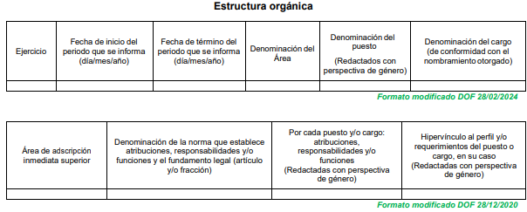

Como se advierte, los Sujetos Obligados deben publicar información de la normativa que establece sus atribuciones, responsabilidades y/o funciones, según sea el caso y el fundamento legal (artículo y/o fracción) que sustenta el puesto, así como las atribuciones, responsabilidades y/o funciones, por cada puesto o cargo según sea el caso.

Respecto del **número de plazas vacantes**, los mismos Lineamientos en cita, disponen lo siguiente:

*“En este apartado los sujetos obligados publicarán información con base en su estructura orgánica vigente, aprobada y registrada por el órgano competente.*

*Desde cada nivel de estructura se deberá incluir el listado de las áreas que le están subordinadas jerárquicamente y desde cada área se desplegará el listado con el total de plazas tanto de base como de confianza, sean de carácter permanente o eventual, de tal forma que se señale cuáles están ocupadas y cuáles vacantes, así como los totales.”*

En este sentido, dicha obligación de transparencia es aplicable a todos los Sujetos Obligados, debe actualizarse de manera trimestral, conservando en su sitio de internet la información del ejercicio en curso y la correspondiente al ejercicio anterior, asimismo, debe publicarse conforme a los Criterios sustantivos de contenido, adjetivos de actualización, adjetivos de confiabilidad y adjetivos de formato, estos últimos incluyen todos los campos especificados en los criterios sustantivos de contenido, siendo estos los formatos 10ª y 10b; como se ilustra a continuación:

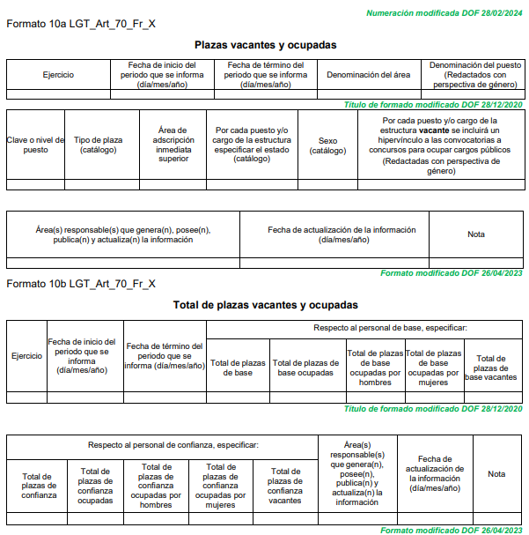



Como se observa, para dar cumplimiento a la obligación de transparencia prevista en el artículo 92, fracción X de la Ley de Transparencia y Acceso a la Información Pública del Estado de México y Municipios, los Sujetos Obligados deben hacer de conocimiento público información sobre las plazas vacantes, que incluya el número total así como el hipervínculo a las convocatorias para ocupar los puestos.

Por otro lado, respecto del **perfil de puestos**, dicha obligación de transparencia atiende a la necesidad de que las instituciones públicas establezcan un sistema de profesionalización que permita el ingreso al servicio a los aspirantes más calificados, y garantice la estabilidad y movilidad laborales de los servidores públicos conforme a su desarrollo profesional y a sus méritos en el servicio, de conformidad con los artículos 99 y 100 de la Ley de del Trabajo de los Servidores Públicos del Estado y Municipios.

Sobre este tema, los Lineamientos Técnicos para la Publicación, Homologación y Estandarización de la Información establecida en el Título Quinto, Capítulos II, III, y IV, y el Título Noveno de la Ley de Transparencia y Acceso a la Información Pública del Estado de México y Municipios; adicional de aquella contemplada en el Título Quinto de la Ley General de Transparencia y Acceso a la Información Pública, publicados en el Periódico Oficial “Gaceta del Gobierno” del Estado de México, en fecha catorce de junio de dos mil veintitrés, establecen lo siguiente en su parte conducente:

***“Los sistemas de profesionalización que establezcan las instituciones públicas deberán conformarse****, entre otros instrumentos,* ***por un catálogo de puestos por institución pública o dependencia****,* ***que deberá contener el perfil de cada uno de los existentes****,* ***los requisitos necesarios para desempeñarlos y el nivel salarial y escalafonario que les corresponde****.*

*En términos del artículo 41 del Reglamento de Escalafón de los Servidores Públicos Generales del Poder Ejecutivo del Estado de México; para ingresar a prestar servicios en las dependencias del Poder Ejecutivo o en la Fiscalía General de Justicia del Estado de México, en cualquiera de los puestos de pie de rama, los candidatos deberán cubrir los requisitos que se determinan en la Ley del Trabajo de los Servidores Públicos del Estado y Municipios, en las Condiciones Generales y en las cédulas de identificación de puestos que forman parte del Catálogo General de Puestos.*

***Los sujetos obligados que no estén regulados por los ordenamientos anteriores, publicarán los perfiles de los puestos con que cuenten en su estructura, de acuerdo con la normatividad aplicable****.*

*El artículo 44 del Reglamento de Escalafón de los Servidores Públicos Generales del Poder Ejecutivo del Estado de México, prevé los requisitos para ocupar puestos escalafonarios son los establecidos en las cédulas de identificación de puestos que forman parte del Catálogo General de Puestos, en el que se especifica el título de cada puesto, el grupo y rama al que pertenece, el nivel salarial que le corresponde, así como su clasificación. Asimismo, el artículo 48 consigna que los requisitos establecidos para ocupar los puestos escalafonarios constituyen el perfil del puesto, el cual predetermina las condiciones mínimas que debe acreditar el servidor público para el desempeño del puesto.”*

En este sentido, dicha obligación de transparencia es aplicable a todos los Sujetos Obligados, debe actualizarse de manera trimestral, conservando en su sitio de internet la información vigente, asimismo, debe publicarse conforme a los Criterios sustantivos de contenido, adjetivos de actualización, adjetivos de confiabilidad y adjetivos de formato, estos últimos incluyen todos los campos especificados en los criterios sustantivos de contenido; como se ilustra a continuación:

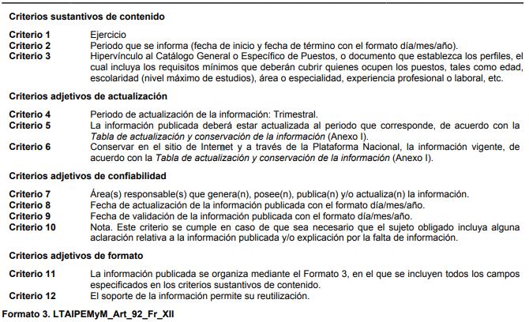



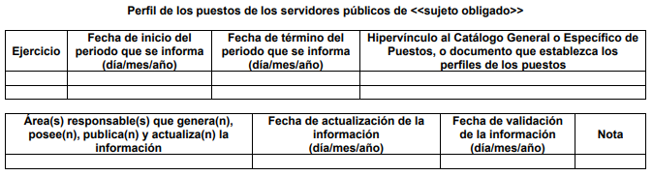

Como se desprende del Criterio sustantivo de contenido número 3, para dar cumplimiento a la obligación de transparencia prevista en el artículo 92, fracción XII de la Ley de la Materia, los Sujetos Obligados deben publicar el hipervínculo al Catálogo General o Específico de Puestos, **o documento que establezca los perfiles, el cual incluya los requisitos mínimos que deberán cubrir quienes ocupen los puestos, tales como edad, escolaridad (nivel máximo de estudios), área o especialidad, experiencia profesional o laboral, etc.**

Finalmente, cabe señalar que de conformidad con la Tabla de aplicabilidad, dichas obligaciones de transparencia son aplicables al **Sujeto Obligado** como se muestra a continuación para mejor referencia:

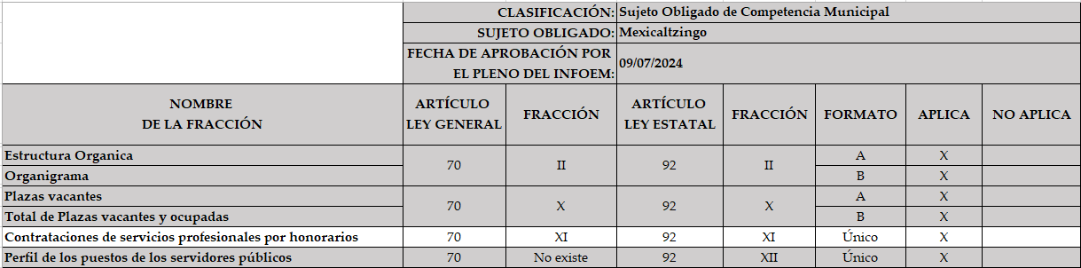

Una vez acotado lo anterior, es oportuno recordar que en respuesta al **punto 1** de la solicitud, la persona servidora pública habilitada de la Dirección de Administración manifestó que no se contaba con ninguna plaza vacante, argumento que se robustece con la información publicada en el portal de Información Pública de Oficio Mexiquense, IPOMEX, del Sujeto Obligado, como se ilustra a continuación para mejor referencia:

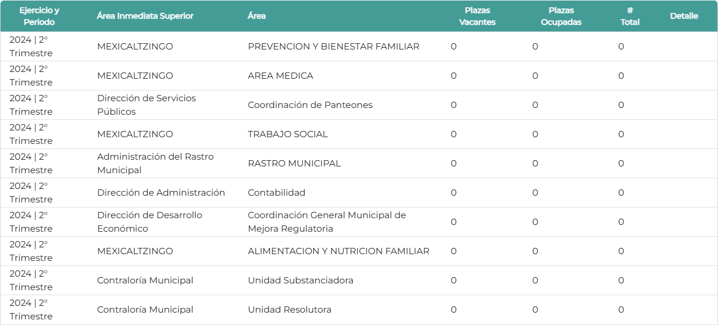

De tal manera, se estima que la aseveración de la persona servidora pública habilitada de la Dirección de Administración es suficiente para tener por satisfecho el **punto 1** de la solicitud, dado que al no tener vacantes, es evidente que no puede proporcionar el perfil requerido y las actividades a realizar en relación con dichas vacantes, siendo que de conformidad con lo establecido en el artículo 12, segundo párrafo de la Ley de Transparencia y Acceso a la Información Pública del Estado de México y Municipios, los Sujetos Obligados sólo proporcionaran la información pública que se les requiera y que obre en sus archivos y en el estado en que ésta se encuentre, en sentido contrario, no están obligados a proporcionar lo que no tengan en sus archivos.

Y, menos aún, los Sujetos Obligados se encuentran obligados a generar documentos a fin de atender las solicitudes de acceso a la información que les sean formuladas, tal y como se desprende del mismo texto del artículo 12 de la Ley de la Materia en consulta.

Sirve de apoyo a lo anterior, el Criterio de interpretación con clave de control SO/014/2023, emitido por el Instituto Nacional de Transparencia, Acceso a la Información y Protección de Datos Personales, que dice:

***“Ejercicio del derecho de Acceso a la Información. Respuesta igual a cero, no es necesario declarar formalmente la inexistencia.*** *En los casos en que se requiere un dato estadístico o numérico y el resultado de la búsqueda de la información sea cero, éste deberá entenderse como un dato que constituye un elemento numérico que atiende la solicitud, y no como la inexistencia de la información solicitada. Por lo anterior, el número cero es una respuesta válida cuando se solicita información cuantitativa, en virtud de que se trata de un valor en sí mismo.”*

Por otro lado, con relación perfil de los integrantes de la Contraloría Interna Municipal, los servidores públicos habilitados de la Dirección de Administración como la Contraloría Interna Municipal, señalaron el grado de estudios que se requiere para los puestos, asimismo se hizo entrega del curriculum vitae de seis servidores públicos adscritos a la Contraloría Interna Municipal.

En tal contexto, se estima que dicha información es suficiente para tener por satisfecho el requerimiento relativo al perfil de puestos de los integrantes del Órgano Interno de control, dado que de los curriculum vitae se desprende el grado de estudios, así como la trayectoria laboral y profesional de los servidores públicos, lo cual sustenta el perfil que estos ostentan, asimismo, no debe perderse de vista que dicha información fue proporcionada por el área competente.

No obstante, por lo que se refiere al perfil de requerido para ocupar los puestos, esto es, el perfil que los servidores públicos deben cubrir, como se desprende del Criterio sustantivo de contenido número 3, **el perfil debe incluir los requisitos mínimos que deben cubrir quienes ocupen los puestos, tales como edad, escolaridad (nivel máximo de estudios), área o especialidad, experiencia profesional o laboral, etcétera,** no obstante, los servidores públicos habilitados se limitaron a señalar el grado máximo de estudios que se debe cumplir para ocupar los puestos del Órgano Interno de Control.

Bajo tales argumentos, se considera que el **Sujeto Obligado** deberá realizar una búsqueda exhaustiva y razonable a efecto de que proporcione el o los documentos donde conste el perfil que debieron cubrir los servidores públicos para ocupar los cargos de las áreas que integran la estructura orgánica en el Órgano Interno de Control, vigente al seis de noviembre de dos mil veinticuatro, procediendo a la entrega del soporte documental correspondiente en términos del artículo 12 de la Ley de Transparencia y Acceso a la Información Pública del Estado de México y Municipios, que establece que los Sujetos Obligados sólo están constreñidos a proporcionar la información pública que obre en sus archivos, en el estado en que esta se encuentre; ya que la obligación de transparencia no comprende el procesamiento de la misma, ni presentarla conforme al interés de las personas solicitantes, de manera que el derecho de acceso a la información pública se satisface en aquellos casos en que se entregue el soporte documental en el que conste la información solicitada, sin necesidad de elaborar documentos *ad hoc*.

De lo hasta aquí expuesto, se concluye que los motivos de inconformidad de la parte **Recurrente** devienen infundados en los recursos de revisión 07534/INFOEM/IP/RR/2024 y 07535/INFOEM/IP/RR/2024, siendo procedente *Confirmar* la respuesta del **Sujeto Obligado**, y parcialmente fundados en el recurso de revisión 07540/INFOEM/IP/RR/2024, siendo procedente *Modificar* la respuesta proporcionada por el **Sujeto Obligado.**

Así, con fundamento en lo prescrito en los artículos 5 párrafos trigésimo tercero, trigésimo cuarto y trigésimo quinto de la Constitución Política del Estado Libre y Soberano de México; 2, fracción II; 29, 36 fracciones I y II; 176, 178, 181, 185, fracción I, 186 y 188 de la Ley de Transparencia y Acceso a la Información Pública del Estado de México y Municipios, este Pleno:

**III. R E S U E L V E:**

**Primero.** Resultaninfundados los motivos de inconformidad hechos valer por la parte **Recurrente** en los recursos de revisión **07534/INFOEM/IP/RR/2024** y **07535/INFOEM/IP/RR/2024**, siendo procedente *Confirmar* la respuesta del **Sujeto Obligado** y parcialmente fundados en el recurso de revisión **07540/INFOEM/IP/RR/2024,** siendo procedente *Modificar* la respuesta proporcionada por el **Sujeto Obligado,** en términos del Considerando **Cuarto** de la presente resolución.

**Segundo.** Se **Ordena** al **Sujeto Obligado**, en términos del Considerando **Cuarto** de esta resolución, haga entrega, vía SAIMEX, previa búsqueda exhaustiva y razonable, del soporte documental donde conste lo siguiente del Órgano Interno de Control:

1. Perfil que deben cubrir los servidores públicos, vigente al seis de noviembre de dos mil veinticuatro.

**Tercero.** **Notifíquese vía SAIMEX** la presente resolución al T**itular de la Unidad de Transparencia** del **Sujeto Obligado**, para que conforme al artículo 186 último párrafo, 189 segundo párrafo y 194 de la Ley de Transparencia y Acceso a la Información Pública del Estado de México y Municipios; dé cumplimiento a lo ordenado dentro del plazo de diez días hábiles, e informe a este Instituto en un plazo de tres días hábiles siguientes sobre el cumplimiento dado a la presente y, se le apercibe que en caso de negarse a cumplir la presente resolución o hacerlo de manera parcial, se le impondrá una medida de apremio de conformidad con lo previsto en los artículos 198, 200, fracción III; 214, 215 y 216 de la Ley de Transparencia y Acceso a la Información Pública del Estado de México y Municipios.

De conformidad con el artículo 198 de la Ley de Transparencia y Acceso a la Información Pública del Estado de México y Municipios, de considerarlo procedente, el **Sujeto Obligado** de manera fundada y motivada, podrá solicitar una ampliación de plazo para el cumplimiento de la presente resolución.

**Cuarto.** **Notifíquese vía SAIMEX** a la parte **Recurrente** la presente resolución, así como, que de conformidad con lo establecido en el artículo 196 de la Ley de Transparencia y Acceso a la Información Pública del Estado de México y Municipios, podrá impugnar la presente resolución vía Juicio de Amparo en los términos de las leyes aplicables.

ASÍ LO RESUELVE, POR UNANIMIDAD DE VOTOS, EL PLENO DEL INSTITUTO DE TRANSPARENCIA, ACCESO A LA INFORMACIÓN PÚBLICA Y PROTECCIÓN DE DATOS PERSONALES DEL ESTADO DE MÉXICO Y MUNICIPIOS, CONFORMADO POR LOS COMISIONADOS JOSÉ MARTÍNEZ VILCHIS; MARÍA DEL ROSARIO MEJÍA AYALA; SHARON CRISTINA MORALES MARTÍNEZ; LUIS GUSTAVO PARRA NORIEGA; Y GUADALUPE RAMÍREZ PEÑA; EN LA EN LA SEGUNDA SESIÓN ORDINARIA CELEBRADA EL VEINTIDÓS DE ENERO DE DOS MIL VEINTICINCO, ANTE EL SECRETARIO TÉCNICO DEL PLENO ALEXIS TAPIA RAMÍREZ.